Bryan Steven Hernandez Polio ------ HP240512 ----- Desafio 02 --- DSS G01L
Archivos modificados para el desafio de la Guia 10:
Index.php:
<?php
// sesión para manejar los mensajes de éxito creativos
session_start();
// cargar primero la configuración
require_once "config/config.php";

// cargar las librerías base
require_once "libs/conexion.php";
require_once "libs/controller.php";
require_once "libs/model.php";
require_once "libs/view.php";
require_once "libs/app.php";
// arrancar la aplicación
$app = new App();
?>

MainModel.php:
<?php
require_once "beans/PersonaBean.php";
require_once "beans/OcupacionBean.php";

class MainModel extends Model {
private $conexion;

function __construct() {
parent::__construct();
}

function listaPersonas() {
$query = "SELECT * FROM persona a INNER JOIN ocupaciones o ON a.id_ocupacion = o.id_ocupacion";
$this->conexion = $this->con->conectar();
$resultado = $this->conexion->prepare($query);
$resultado->execute();

$array = array();
while ($row = $resultado->fetch()) {
$persona = new PersonaBean();
$ocupacion = new OcupacionBean();

$persona->setIdPersona($row['id_persona']);
$persona->setNombre($row['nombre_persona']);
$persona->setEdad($row['edad_persona']);
$persona->setTelefono($row['telefono_persona']);
$persona->setSexo($row['sexo_persona']);
$persona->setFecha($row['fecha_nac']);

$ocupacion->setOcupacion($row['ocupacion']);
$ocupacion->setIdOcupacion($row['id_ocupacion']);

$persona->setOcupacion($ocupacion);
$array[] = $persona;
}
$this->con->desconectar($this->conexion);
return $array;
}

function agregarPersona($nombre, $edad, $telefono, $sexo, $ocupacion, $fecha) {
$query = "INSERT INTO persona (nombre_persona, edad_persona, telefono_persona, sexo_persona, id_ocupacion, fecha_nac)
VALUES (:nombre, :edad, :telefono, :sexo, :ocupacion, :fecha)";

$this->conexion = $this->con->conectar();
$stmt = $this->conexion->prepare($query);
$success = $stmt->execute([
':nombre' => $nombre,
':edad' => $edad,
':telefono' => $telefono,
':sexo' => $sexo,
':ocupacion' => $ocupacion,
':fecha' => $fecha
]);
$this->con->desconectar($this->conexion);
return $success;
}

function modificarPersona($id, $nombre, $edad, $telefono, $sexo, $ocupacion, $fecha) {
$query = "UPDATE persona SET nombre_persona = :nombre, edad_persona = :edad,
telefono_persona = :telefono, sexo_persona = :sexo, id_ocupacion = :ocupacion,
fecha_nac = :fecha WHERE id_persona = :id";
$this->conexion = $this->con->conectar();
$stmt = $this->conexion->prepare($query);
$stmt->execute([
':id' => $id,
':nombre' => $nombre,
':edad' => $edad,
':telefono' => $telefono,
':sexo' => $sexo,
':ocupacion' => $ocupacion,
':fecha' => $fecha
]);
$this->con->desconectar($this->conexion);
}

function eliminarPersona($id) {
$query = "DELETE FROM persona WHERE id_persona = :id";
$this->conexion = $this->con->conectar();
$stmt = $this->conexion->prepare($query);
$stmt->execute([':id' => $id]);
$this->con->desconectar($this->conexion);
}

function obtenerPersona($id = null) {
// Si no hay ID, buscamos el primero para evitar errores en la vista
$query = ($id) ? "SELECT * FROM persona WHERE id_persona = :valor" : "SELECT * FROM persona LIMIT 1";

$this->conexion = $this->con->conectar();
$stmt = $this->conexion->prepare($query);
if ($id) $stmt->bindParam(':valor', $id);

$stmt->execute();
if ($row = $stmt->fetch()) {
$persona = new PersonaBean();
$persona->setIdPersona($row['id_persona']);
$persona->setNombre($row['nombre_persona']);
$persona->setEdad($row['edad_persona']);
$persona->setTelefono($row['telefono_persona']);
$persona->setSexo($row['sexo_persona']);
$persona->setFecha($row['fecha_nac']);

$ocupacion = new OcupacionBean();
$ocupacion->setIdOcupacion($row['id_ocupacion']);
$persona->setOcupacion($ocupacion);
return $persona;
}
$this->con->desconectar($this->conexion);
return null;
}

function listaOcupaciones() {
$query = "SELECT * FROM ocupaciones";
$this->conexion = $this->con->conectar();
$resultado = $this->conexion->prepare($query);
$resultado->execute();
$array = array();
while ($row = $resultado->fetch()) {
$ocupacion = new OcupacionBean();
$ocupacion->setOcupacion($row['ocupacion']);
$ocupacion->setIdOcupacion($row['id_ocupacion']);
$array[] = $ocupacion;
}
$this->con->desconectar($this->conexion);
return $array;
}
}
?>

MainController.php:
<?php

class MainController extends Controller {

public function __construct() {
parent::__construct();
}

public function principal() {
$this->view->listaPersonas = $this->model->listaPersonas();
$this->view->listaOcupaciones = $this->model->listaOcupaciones();
$this->view->persona = $this->model->obtenerPersona();
$this->view->listaOcupaciones2 = $this->model->listaOcupaciones();
$this->view->renderView('main/main.php');
}

public function agregarPersona() {
$this->model->agregarPersona($_POST["nombre"], $_POST["edad"], $_POST["telefono"], $_POST["sexo"], $_POST["ocupacion"], $_POST["fecha"]);

// mensaje de éxito para cuando funcione el Insert
$_SESSION['mensaje'] = "¡Genial! La nueva persona fue registrada con éxito en el sistema.";
header('Location: ' . constant('URL') . "Main/principal");
}

public function modificarPersona() {
$this->model->modificarPersona($_POST["id"], $_POST["nombre"], $_POST["edad"], $_POST["telefono"], $_POST["sexo"], $_POST["ocupacion"], $_POST["fecha"]);

// mensaje de éxito para el Update
$_SESSION['mensaje'] = "¡Excelente! Los datos de la persona han sido actualizados correctamente.";
header('Location: ' . constant('URL') . "Main/principal");
}

public function eliminarPersona($id) {
$this->model->eliminarPersona($id);

// Mensaje de éxito para el Delete
$_SESSION['mensaje'] = "¡Hecho! El registro fue eliminado de la base de datos de forma segura.";
header('Location: ' . constant('URL') . "Main/principal");
}
}
?>
Main.php:
<!DOCTYPE html>
<html lang="es">

<?php require "views/templates/header.php"; ?>
<?php require "views/templates/nav.php"; ?>

<style>
/* Estilo exclusivo para exportar a PDF (oculta lo innecesario) */
@media print {
body { margin: 0; padding: 0; background-color: white; }
#conten, .navbar, .btn, footer, hr, .ocultar-impresion { display: none !important; }
.table { width: 100% !important; color: black !important; }
.table-dark { background-color: transparent !important; }
.table-dark th, .table-dark td { color: black !important; border: 1px solid #ccc !important; }
h1 { color: black !important; }
}

/* Animación creativa para el mensaje de éxito */
.alerta-animada {
animation: deslizarYBrillar 0.8s ease-out forwards;
border-left: 6px solid #198754;
box-shadow: 0 4px 15px rgba(25, 135, 84, 0.3);
}

@keyframes deslizarYBrillar {
0% { transform: translateY(-30px); opacity: 0; }
50% { transform: translateY(5px); opacity: 1; }
100% { transform: translateY(0); opacity: 1; }
}
</style>

<body>
<br><br><br>
<div class="container">

<?php if(isset($_SESSION['mensaje'])): ?>
<div class="alert alert-success alert-dismissible fade show alerta-animada ocultar-impresion mt-3" role="alert">
<h4>¡Operación Exitosa!</h4>
<hr>
<p class="mb-0"><?php echo $_SESSION['mensaje']; ?></p>
<button type="button" class="btn-close" data-bs-dismiss="alert" aria-label="Close"></button>
</div>
<?php unset($_SESSION['mensaje']); ?>
<?php endif; ?>

<h1 class="text-center mt-4">Gestion personas</h1>

<div style="padding: 0;" id="conten">
<form role="form" action="<?php echo constant('URL'); ?>Main/modificarPersona" method="POST" onsubmit="return confirm('¿Está seguro de realizar esta acción en la base de datos?');">
<div class="col-md-12" id="conten">
<input type="hidden" name="id" id="idpersona">

<div class="form-group mb-3">
<label for="nombre">Ingrese el nombre de la persona:</label>
<div class="input-group">
<input type="text" class="form-control" name="nombre" id="nombre"
value="<?php echo isset($this->persona) ? $this->persona->getNombre() : ''; ?>"
oninput="this.value = this.value.replace(/[^a-zA-ZáéíóúÁÉÍÓÚñÑ\s]/g, '');"
title="Solo se permiten letras" required>
</div>
</div>

<div class="form-group mb-3">
<label for="edad">Ingrese la edad de la persona:</label>
<div class="input-group">
<input type="number" class="form-control" id="edad" name="edad"
value="<?php echo isset($this->persona) ? $this->persona->getEdad() : ''; ?>"
oninput="this.value = this.value.replace(/[^0-9]/g, '');"
min="18" max="99" title="Debe tener entre 18 y 99 años" required>
</div>
</div>

<div class="form-group mb-3">
<label for="telefono">Ingrese el telefono de la persona:</label>
<div class="input-group">
<input type="tel" class="form-control" id="telefono" name="telefono"
value="<?php echo isset($this->persona) ? $this->persona->getTelefono() : ''; ?>"
oninput="this.value = this.value.replace(/[^0-9\-]/g, '');"
pattern="[267][0-9]{3}-[0-9]{4}"
title="Ingrese un teléfono válido iniciando con 2, 6 o 7 (formato: 0000-0000)" required>
</div>
</div>

<div class="form-group mb-3">
<label for="sexo">Ingrese el sexo de la persona:</label>
<div class="input-group">
<select name="sexo" id="sexo" class="form-control" required>
<option value="Masculino">Masculino</option>
<option value="Femenino">Femenino</option>
</select>
</div>
</div>

<div class="form-group mb-3">
<label for="ocupacion">Ingrese la ocupacion de la persona:</label>
<div class="input-group">
<select name="ocupacion" id="ocupacion" class="form-control" required>
<?php foreach ($this->listaOcupaciones as $lista): ?>
<option value="<?php echo $lista->getIdOcupacion(); ?>">
<?php echo $lista->getOcupacion(); ?>
</option>
<?php endforeach; ?>
</select>
</div>
</div>

<div class="form-group mb-4">
<label for="fecha">Ingrese la fecha de nacimiento de la persona:</label>
<div class="input-group">
<input type="date" class="form-control" id="fecha" name="fecha"
value="<?php echo isset($this->persona) ? $this->persona->getFecha() : ''; ?>"
max="<?php echo date('Y-m-d'); ?>" required>
</div>
</div>

<div style="margin-left: 30%;">
<input type="submit" class="btn btn-success col-md-6" value="Enviar">
</div>
</div>
</form>
</div>

<br>

<div class="mb-3 text-end ocultar-impresion">
<button class="btn btn-secondary" onclick="window.print()">
Imprimir en formato PDF
</button>
</div>

<div>
<table class="table table-striped table-hover table-dark">
<thead class="table-dark table-striped">
<tr>
<th>Id</th>
<th>Nombre</th>
<th>Edad</th>
<th>Telefono</th>
<th>Sexo</th>
<th>Ocupacion</th>
<th>Fecha nacimiento</th>
<th colspan="2" class="text-center ocultar-impresion">Operaciones</th>
</tr>
</thead>
<tbody>
<?php foreach ($this->listaPersonas as $lista): ?>
<tr>
<td><?php echo $lista->getIdPersona(); ?></td>
<td><?php echo $lista->getNombre(); ?></td>
<td><?php echo $lista->getEdad(); ?></td>
<td><?php echo $lista->getTelefono(); ?></td>
<td><?php echo $lista->getSexo(); ?></td>
<td><?php echo $lista->getOcupacion()->getOcupacion(); ?></td>
<td><?php echo $lista->getFecha(); ?></td>

<td class="text-center ocultar-impresion">
<button onclick="alerta('<?php echo $lista->getIdPersona(); ?>')"
class="btn btn-danger">Eliminar</button>
</td>

<td class="text-center ocultar-impresion">
<button onclick="modificar(
'<?php echo $lista->getIdPersona(); ?>',
'<?php echo $lista->getNombre(); ?>',
'<?php echo $lista->getEdad(); ?>',
'<?php echo $lista->getTelefono(); ?>',
'<?php echo $lista->getSexo(); ?>',
'<?php echo $lista->getOcupacion()->getIdOcupacion(); ?>',
'<?php echo $lista->getFecha(); ?>'
)" class="btn btn-info">Modificar</button>
</td>
</tr>
<?php endforeach; ?>
</tbody>
</table>
</div>
</div>

<?php require "views/templates/modal.php"; ?>
<?php require "views/templates/footer.php"; ?>
</body>
</html>

Modal.php:
<div class="modal fade" id="exampleModal" tabindex="-1" aria-labelledby="exampleModalLabel" aria-hidden="true">
<div class="modal-dialog">
<div class="modal-content">

<div class="modal-header">
<h5 class="modal-title" id="exampleModalLabel">Agregar persona</h5>
<button type="button" class="btn-close" data-bs-dismiss="modal" aria-label="Close"></button>
</div>

<div class="modal-body">
<form role="form" id="formactualiza" action="<?php echo constant('URL'); ?>Main/agregarPersona" method="POST" onsubmit="return confirm('¿Está seguro de agregar a esta persona a la base de datos?');">
<div class="col-md-12" id="conten">
<input type="hidden" name="id" id="idpersona">

<div class="form-group mb-3">
<label for="nombre">Ingrese el nombre de la persona:</label>
<div class="input-group">
<input type="text" class="form-control" name="nombre" placeholder="Ingresa el nombre"
oninput="this.value = this.value.replace(/[^a-zA-ZáéíóúÁÉÍÓÚñÑ\s]/g, '');"
title="Solo se permiten letras" required>
</div>
</div>

<div class="form-group mb-3">
<label for="edad">Ingrese la edad de la persona:</label>
<div class="input-group">
<input type="number" class="form-control" name="edad" placeholder="Ingresa la edad"
oninput="this.value = this.value.replace(/[^0-9]/g, '');"
min="18" max="99" title="Debe tener entre 18 y 99 años" required>
</div>
</div>

<div class="form-group mb-3">
<label for="telefono">Ingrese el teléfono de la persona:</label>
<div class="input-group">
<input type="tel" class="form-control" name="telefono" placeholder="Ej: 7123-4567"
oninput="this.value = this.value.replace(/[^0-9\-]/g, '');"
pattern="[267][0-9]{3}-[0-9]{4}"
title="Formato: 0000-0000 iniciando con 2, 6 o 7" required>
</div>
</div>

<div class="form-group mb-3">
<label for="sexo">Ingrese el sexo de la persona:</label>
<div class="input-group">
<select name="sexo" class="form-control" required>
<option value="Masculino">Masculino</option>
<option value="Femenino">Femenino</option>
</select>
</div>
</div>

<div class="form-group mb-3">
<label for="ocupacion">Ingrese la ocupación de la persona:</label>
<div class="input-group">
<select name="ocupacion" class="form-control" required>
<?php foreach($this->listaOcupaciones2 as $lista): ?>
<option value="<?php echo $lista->getIdOcupacion(); ?>">
<?php echo $lista->getOcupacion(); ?>
</option>
<?php endforeach; ?>
</select>
</div>
</div>

<div class="form-group mb-3">
<label for="fecha">Ingrese la fecha de nacimiento:</label>
<div class="input-group">
<input type="date" class="form-control" name="fecha"
max="<?php echo date('Y-m-d'); ?>" required>
</div>
</div>

</div>
</form>
</div>

<div class="modal-footer">
<button type="button" class="btn btn-secondary" data-bs-dismiss="modal">Cerrar</button>
<input type="submit" name="submit" class="btn btn-success" form="formactualiza" value="Enviar">
</div>

</div>
</div>
</div>
Pruebas de funcionamiento:
1.Ingreso de nueva persona:
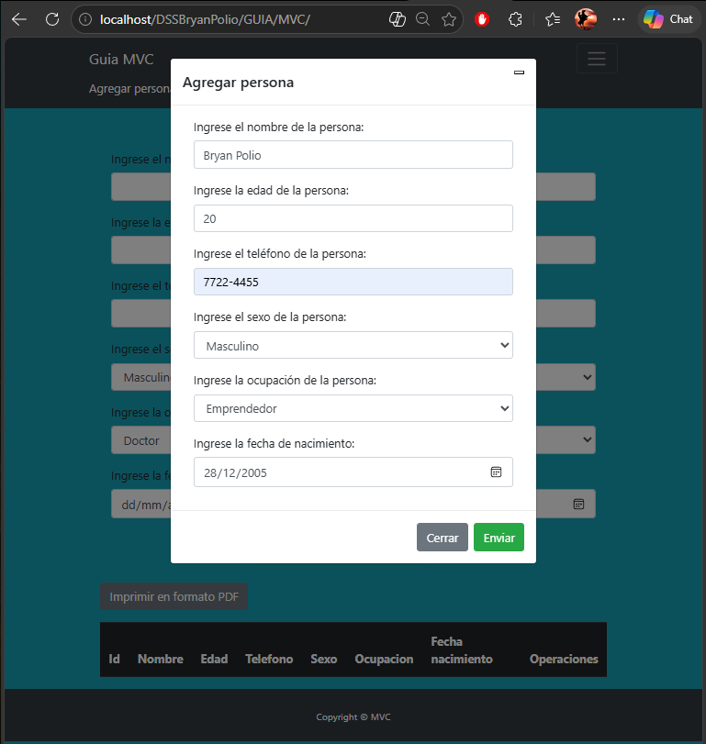
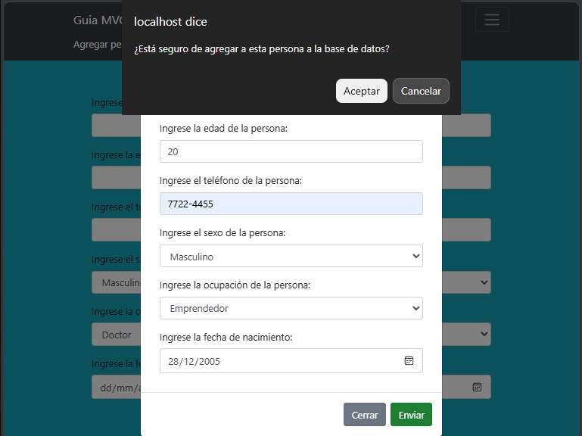
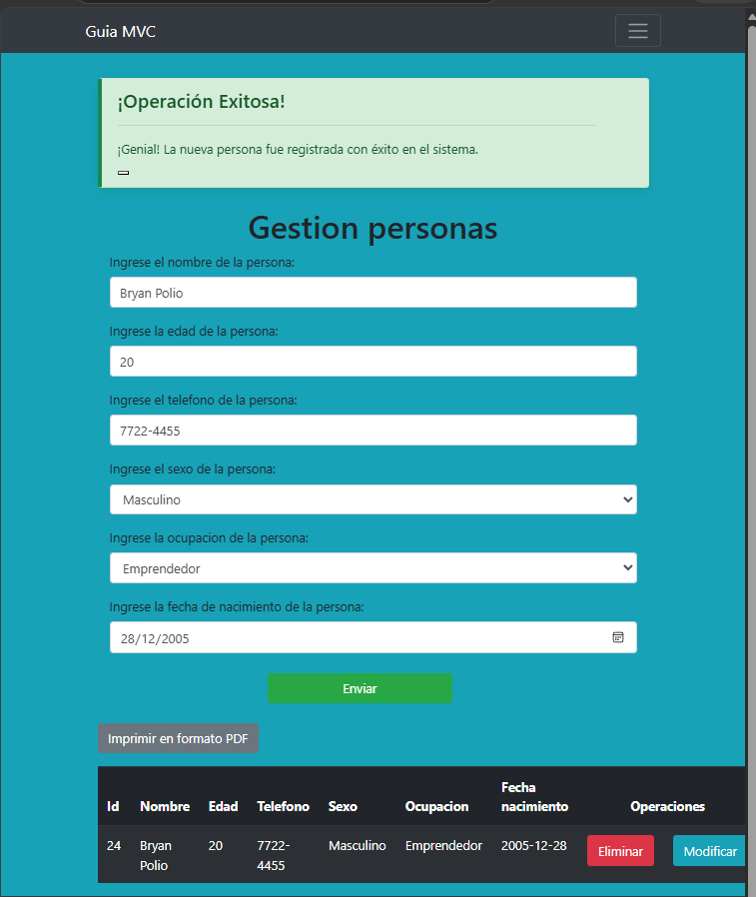
Modificar:
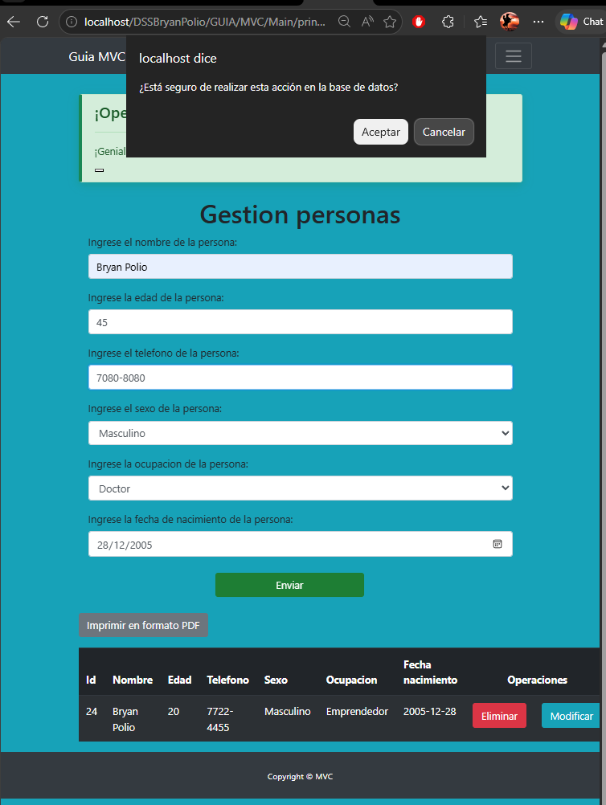
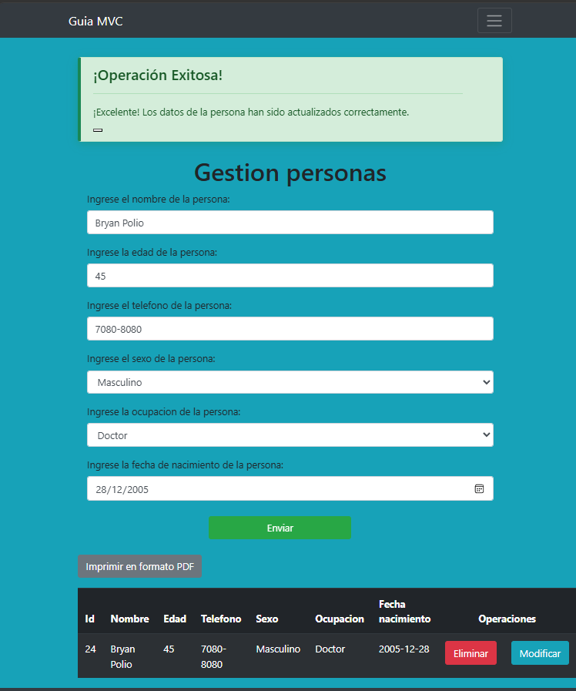

Eliminando un registro:
